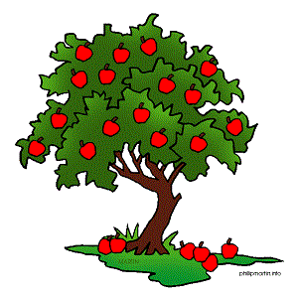
Јабука на друму - препричано
У равници поред друма налази се једна стара и усамљена јабука. Накривљена на једну страну, квргаве коре, остала је у животу иако су инжењери туда градили пут. За њу се не зна колико је стара, ни ко ју је посадио. Она је налик на усамљену удовицу коју нема ко да штити Све недаће и мука су је још више оснажиле. Ту је одавно и на услузи свима не тражећи ништа заузврат.
Током живота ломили су је ветрови, шибали мразеви, повређивали људи и птице, али она се није предала. У рано пролеће њене гране ломе пролазници не размишљајући о томе да је и она живи биће и да је тако повређују. Увек се трудила да своје ране што пре залечи. У лето, долазе чобанчићи и пастири који би откидали њене зелене и киселе плодове а затим бацали ако им се не допада укус. У јесен, када зелени плодови сазру и постану слатки, свима их дарује, чак и оним незахвалним људима. Годинама уназад јабука је трпела неправде и грубости. Многи су је искоришћавали и повређивали,. Она је остала да и даље стоји и рађа, да штити све својом крошњом од врућине или кише.и дарује несебично своје укусне плодове.

1. Какав је живот имала стара јабука?
__________________________________________________________________________________________________________________________________________________________________________
2. Како се људи односе према старој јабуци? Заокружи.
пажљиво нежно неразумно обесно грамзиво

3. Како им она узвраћа?
_____________________________________________________________________________________

4. Са каквим људима бисмо могли упоредити ову јабуку?
_____________________________________________________________________________________

5. Шта ти мислиш о људима који имају сличне особине као јабука?
_____________________________________________________________________________________

6. Стара јабука нас учи како се воли све око нас и како се опстаје упркос свим недаћама. Шта значи изрека – Шта нас не убије, то нас ојача?
__________________________________________________________________________________________________________________________________________________________________________
7. Да ли познајеш некога ко пружа безусловну љубав као јабука? Ко је то?
_____________________________________________________________________________________

8. Како се ти односиш према слабијима од себе?
_____________________________________________________________________________________

9. Да ли се људи довољно брину о природи?
_____________________________________________________________________________________

